LAPORAN PRAKTIKUM

PEMOGRAMAN

**APLIKASI MENCARI BILANGAN GANJIL DAN GENAP**

Disusun Oleh :

DAVE ADONIA HIZKIA

( D1021211024 )



**FAKULTAS TEKNIK**

**PROGRAM STUDI TEKNIK ELEKTRO**

**UNIVERSITAS TANJUNGPURA**

**PONTIANAK**

**2021**

**A.Tujuan Umum Pratikum**

- Praktikum diharapkan dapat membantu Mahasiswa mengenal dunia Pemrograman. Salah

satu contohnya yaitu, mengenal program bahasa pada Visual Basic.

- Mahasiswa diharapkan mampu memahami komponen-komponen dan kode-kode dasar

pada Visual Basic dan menggunakan perintah dasar yaitu, input/output, selecting/seleksi,

dan looping/perulangan dalam membuat program.

**B.Perangkat yang digunakan**

1. Perangkat keras : Laptop

**Merk : ASUS**

**RAM : 2,00 GB (1,89 GB dapat digunakan)**

**Processor : Intel(R) Celeron(R) CPU 1007U @ 1.50GHz 1.50 GHz**

**OS Name : Windows 10 Education**

**OS Version : 21H1**

**System Model : X200CA**

**System Type : Sistem operasi 64-bit, prosesor berbasis x64**

**C.Komponen yang digunakan**

Form 1 :

✓ 2 Label

✓ 2 Button

✓ 1 List

✓ 2 Text

**D.Kode Program**

Form 1

Dim n, o, p, r As Double

Dim q As String

Private Sub Command1_Click()

List1.Clear

n = Val(Text1.Text)

r = Val(Text2.Text)

Do

p = n Mod 2

Select Case p

Case 1

q = "GANJIL"

Case -1

q = "GANJIL"

Case Else

q = "GENAP"

End Select

List1.AddItem n & " ADALAH " & q

n = n + 1

Loop Until n > r

End Sub

Private Sub Command2_Click()

Unload Me '/ END

End Sub

**E.Cara menggunakan**

1. Jalankan aplikasi makan akan muncul tampilan seperti berikut.

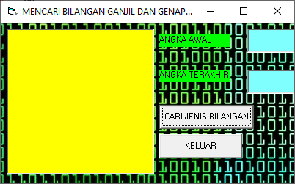

2 . Isi ANGKA TERAKHIR

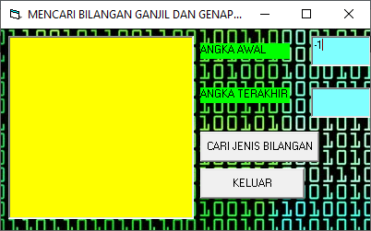

3.Isi ANGKA TERAKHIR

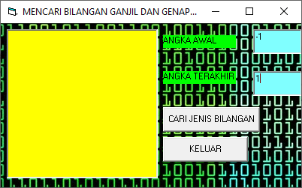

4. Jika menekan tombol button “CARI JENIS BILANGAN”. Maka kotak List akan terisi

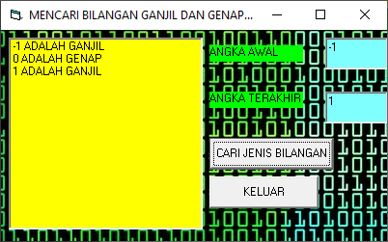

5. Klik “KELUAR” dan Selesai.